Examen de Produccion de Crustáceos I Nombre:-----------------------
Enero 29/2013 Nota-------------------------------

1.- Explique para qué sirve un grafico de curva patrón. Ejemplo

EJEMPLO DE UN GRAFICO PATRON PL / mm.
milimetros
10
9
8
7
6
5
4
3
2
1
0
Estadios---> | 1 | 2 | 3 | 4 | 5 | 6 | 7 | 8 | 9 | 10
de las PL.

2.- Determina la eficiencia de un soplador de aire en un laboratorio de larvas de camarón.
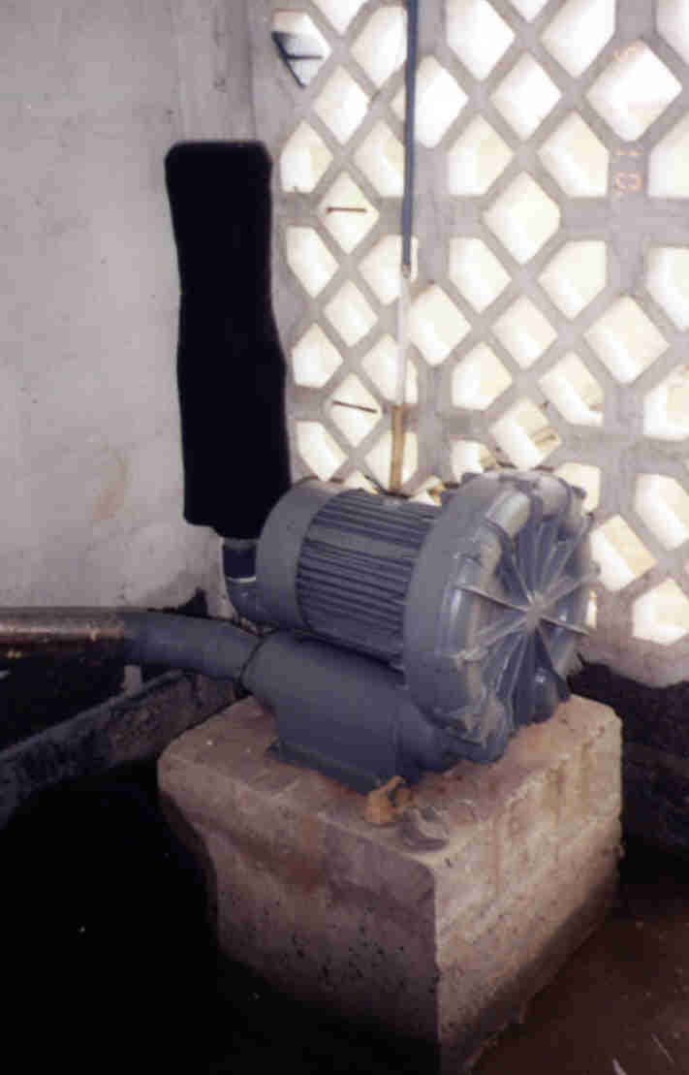

3.- Procedimiento para la aclimatación de post-larvas
Complete en las observaciones técnicas para Salinidad
Salinidad (‰) | Tiempo (horas) | Observaciones Técnicas
35-25 | 00:20'/ 1 ‰
25-20 | 00:30' / 1 ‰
20-15 | 01:00’/ 1 ‰
15-10 | 01:30'/ 1 ‰ | .
10-5 | 02:00’/ 1 ‰ | .
< 5 | 02:00’/ 1 ‰

4.- Enumere y comente el SISTEMA DE OBSERVACIONES PARA COMPRAR POST-LARVAS DE CALIDAD para el hepapancreas e intestinos.-

